# Disposition Inledande Bedömning 2018 (IB) – Fåglar

Innehåll

Disposition Inledande Bedömning 2018 (IB) – Fåglar 1

Inledning 1

Havsmiljödirektivet 2

Tidsplan IB 2018 4

Tidsplan IB 2018 4

Basis för bedömningen 4

Regionala artlistor 5

Geografisk skala 5

Identifikation av indikatorer 5

Regionala bedömningsvärden (thresholds enligt COM 2010/477 EC reviderad) 6

Bedömning inklusive integrering på kriterienivå (inte GES nivå) 6

Koppling till fågeldirektivet 7

Bedömning av fåglar (Biodiversitet D1) 7

Bedömning av bifångst (D1C1) 7

Utsträckning till vilken god miljöstatus uppnås för marina däggdjur i Diskriptor 1 8

Koppling till andra indikatorer och uppföljningssystemet 8

Öppna frågor samt arbetsplan fram till hösten 2017 8

Referenser 8

Annex 1 Artlistor 9

## Inledning

Den här bedömningsstrategin är avsett för att förklarar förutsättningar och behov för att kunna bedöma fåglar inom ramen som havsmiljödirektivet definierar. Det finns ingen nationell vägledning om hur bedömningen ska genomföras och denna bedömningsstrategi ska inte ersätta eller föregå en sådan. Bedömningen som kommer att inkluderas i den Inledande Bedömningen 2018 enligt ”Havs- och vattenmyndighetens föreskrifter om vad som kännetecknar god miljöstatus samt miljökvalitetsnormer med indikatorer för Nordsjön och Östersjön” (HVMFS 2012:18) kommer att baseras så mycket som möjligt av relevanta indikatorer som utvecklades i de regionala havskonventionernar Helcom ([Baltic Marine Environment Protection Commission - Helsinki Commission](http://www.helcom.fi)) och Ospar ([Convention for the Protection of the Marine Environment of the North-East Atlantic – Olso Paris Convention](http://www.ospar.org)). För varje indikator finns regionala faktablad som beskriver resultat och metoder. Nationella faktablad utvecklas baserad på de regionala faktabladen som är basen för de relevanta kapitel i Inledande Bedömningen (IB 2018) (figur 1). Bedömningsstrategin fyller glappet mellan faktabladen och Inledande Bedömningen och förklarar mer i detalj:

* Förutsättning för bedömningen i relation till de kraven som definierades utifrån havsmiljödirektivet
* Metod för bedömningen, inklusive rumsligt aggregering och tematiskt integrering (indikatorer/parametrar)
* Hur God miljöstatus (GES) på kriterienivå kan definieras med hjälp av flera indikatorer

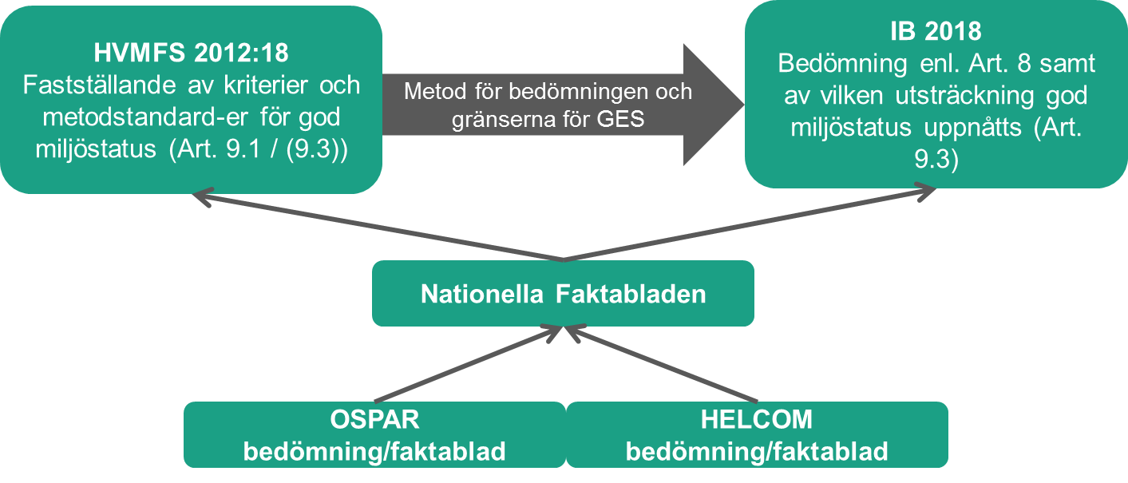

Figur 1 Betydelse av de nationella faktabladen för både IB 2018 och Uppdateringen av HVMFS 2012:18. Efter Porsbring (2016)

## Havsmiljödirektivet

Texten nedan orientera sig på konceptdokument om indikatorer och uppföljning av havsmiljödirektivet från 2014 som tagits fram av Tobias Porsbring.

Havsmiljödirektivets syfte är att tillse ett långsiktigt hållbart nyttjande av havet och havets resurser. Målet är att god miljöstatus (GES; Good Environmental Status) i Europas havsområden ska uppnås eller säkras senast år 2020.

Genomförandet av direktivet sker i på varandra följande steg: 1) Inledande bedömning inkl. karaktärisering av grundläggande förhållanden och miljöstatus (Art. 8); 2) Fastställande av vad som kännetecknar GES (Art. 9); 3) Fastställande av (miljö)mål med tillhörande indikatorer (Art. 10); 4) Fastställande av miljöövervakningsprogram (Art. 11); samt 5) Fastställande av åtgärdsprogram (Art. 13). Dessa fem steg utgör tillsammans en cykel i en adaptiv havsförvaltning som revideras på 6-årsbasis.

Havsmiljödirektivet identifierar ett antal (del)regioner vilka ytterst ska förvaltas. För Sveriges del gäller detta Nordsjön och Östersjön. I Artikel 5 och 6 i direktivet som berör marina strategier och samarbete, fastställs att medlemsländerna i de berörda regionerna ska vara koordinerade och koherenta i sitt genomförande av direktivet. Redan existerande plattformar för samarbete som havskonventionerna Ospar och Helcom ska utnyttjas så långt som möjligt. Konkreta exempel på detta är etableringen av ett antal gemensamma indikatorer inom Nordsjön och Östersjön, inklusive tillhörande koordinerade och koherenta övervakningsprogram.

Indikatorerna för havsmiljödirektivet ska bidra till att ge en helhetsbild över status och belastningar i den marina miljön. De ska ge möjligheten att påvisa påverkan, eller frånvaron av påverkan, på havsmiljön, vad som är påverkat, till vilken grad, och av vilken orsak. Målet är därmed att ge ett informationsrikt underlag med hög precision för att på bästa sätt genomföra och följa upp åtgärder för att förbättra eller skydda tillståndet i havsmiljön. Utgångspunkten är därmed i DPSIR-konceptet, dvs (åter)kopplingen mellan Drivers, Pressures, State, Impacts, Response.

Den faktiska statusbedömningen under havsmiljödirektivet kommer sedan att göras per deskriptor, där de olika indikatorerna kommer att sammanvägas. Vägledning för hur detta ska är inte färdigställd än och lämnar därmed fortfarande utrymme för nationella tolkningar enligt den reviderade kommissionsbeslutet för havsmiljödirektivet (COM 848/2017 EU).

Artikel 10 i havsmiljödirektivet berör, med utgångspunkt i den inledande bedömningen, formuleringen av mål med tillhörande indikatorer för att uppnå GES (dvs målen i Art. 10 ska ”visa vägen mot GES”). Olika typer av indikatorer för detta ändamål kan identifieras, men de ska tillsammans och beroende på tema och problemställning täcka relevanta delar av DPSIR-cykeln. Å ena sidan behövs belastningsindikatorer som kan påvisa graden av en belastning, i relevanta fall också med tillhörande gränsvärde(n). En (miljö)statusindikator kan å andra sidan sägas vara en mer direkt indikation på den faktiska statusen i miljön. Även en sådan indikator bör vara associerad med ett särskilt tröskelvärde eller intervall som definierar GES.

Ytterligare en typ av indikator rör påverkan och kan användas för att mer direkt mäta påverkan i miljön från en viss specifik belastning. Sådana specifika indikatorer i gränssnittet mellan belastning och miljöstatus är dock ovanliga eftersom de kräver en tydlig och entydig tolkning av kausalitet, liksom ett väletablerat gränsvärde. Det bör dock nämnas att gränsen mellan belastning-, status- och påverkansindikatorer kan vara flytande, och en och samma indikator kan ligga under mer än en kategori och användas för flera syften.

I Sverige har direktivets artikel-10 mål införts som miljökvalitetsnormer (MKN) enligt miljöbalken. Havs och vattenmyndighetens föreskrifter HVMFS 2012:18 listar MKN med tillhörande indikatorer för fyra belastningsklasser: tillförsel av näringsämnen och organiskt material, tillförsel av farliga ämnen, biologisk störning, samt fysisk störning.

Vi är nu i andra cykeln och komplettera Inledande bedömningen från 2012.

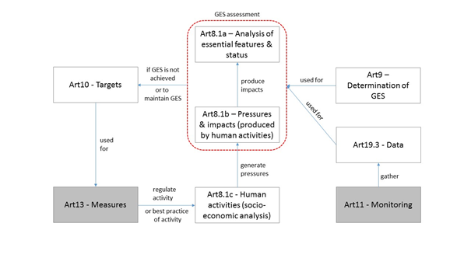

Figur 2 Interaktion mellan relevanta artiklar i havsmiljödirektivet. Bedömningar som beskrivs i bedömningsstrategin berör främst artikel 8.1a (efter Reporting on the 2018 update of articles 8, 9 & 10 for the Marine Strategy Framework Directive; MSFD GUIDANCE DOCUMENT 14; VERSION 3.0 - JUNE 2017 ).

## Tidsplan IB 2018

Bedömningen för andra cykeln enligt havsmiljödirektivet (HMD) ska rapporteras senast i oktober 2018. För att kunna rapportera Inledande Bedömningen för andra cykeln i 2018 behövs även en uppdatering av ”Havs- och vattenmyndighetens föreskrifter om vad som kännetecknar god miljöstatus samt miljökvalitetsnormer med indikatorer för Nordsjön och Östersjön” (HVMFS 2012:18).

IB 2018 och uppdateringen av HVMFS 2012:18 grundas främst på indikatorfaktabladen som tas fram inom HELCOM och OSPAR och som anpassades till svenska förhållanden genom de nationella faktabladen (figur 3).



Figur 3 Översiktlig tidsplan för Revision av Kommissionsbeslutet, COM Dec 477/2010 (EU); Intermediate Assessment 2017 (IA – OSPAR); Holistic Assessment of the Baltic Sea II (HOLAS II – HELCOM) och Inledande Bedömning 2018 (IB – Sverige). KB – Kommissionsbeslut antogs 17 maj 2017; FS = deadline för ”indicator fact sheets”, HELCOM och OSPAR; H II = deadline för HOLAS II (HoD 2017 och 2018); IA: Deadline för Intermediate assessment OSPAR Com möte; IB = deadline för Inledande Bedömning, i.e. GD dragningen eller rapportering. Bedömning av bentiska habitat kommer att göras under våren 2018 med en Intern Granskning på HaV och i expertgruppen i slutet av februari (IR).

## Basis för bedömningen

Fåglar ingå som ”criteria-element” i deskriptor 1 (biodiversitet). Dessutom kan fåglar som del i näringsväven vara även ett element i deskriptor 4 (näringsvävar). Fast det är ytterst oklart hur näringsvävar kommer att bedömas i IB2018 eller framtiden. En svensk expertgrupp utarbeta under ledning av HMI en långsiktigt plan hur D4 bedömningar kan genomföras. D1C1 (bifångst) bedöms separat och inte inkluderas i integrering av kriterierna se avsnitt D1C1 i detta dokument. Bara D1C2 (Abundans) är ett obligatoriskt kriterium för bedömning av fåglar enligt D1 (figur 3). Resterande kriterier kan användas såvitt man bedömer att resterande kriterium är avgörande för att kunna definiera god miljöstatus för en art.

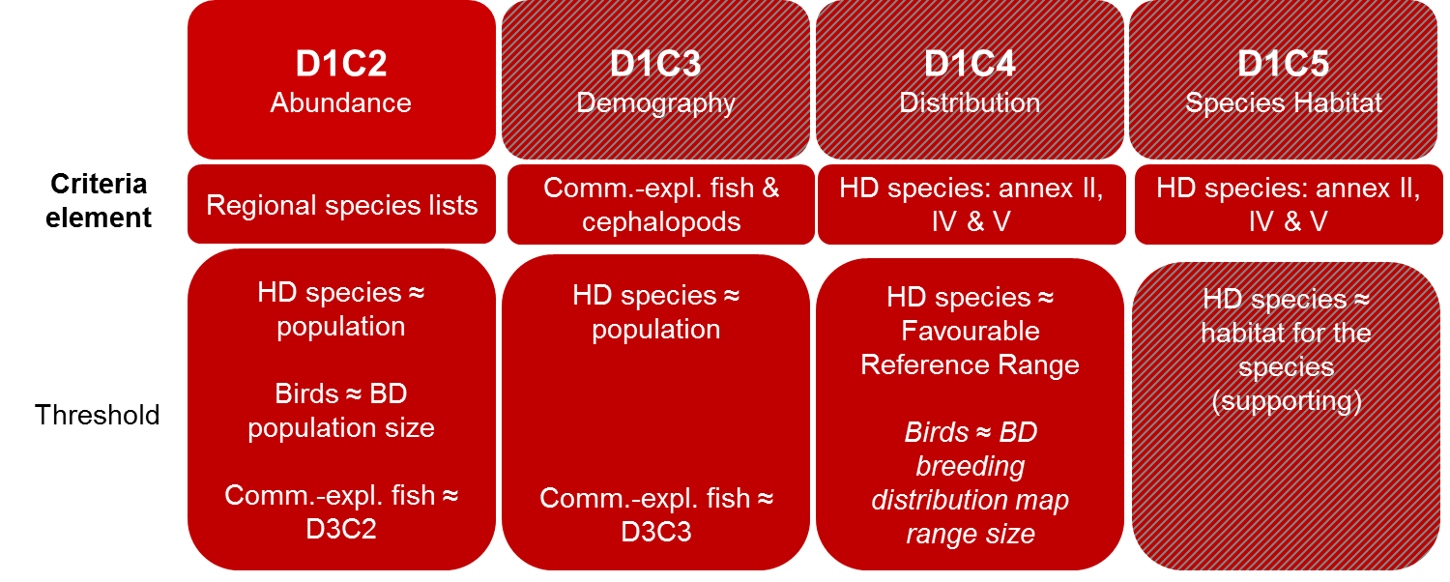

Figur 5 Kriterierna för diskriptor 1 (Biodiversitet). Röda kriterieboxar utan textur symboliserar primära kriterier. För bedömningar av fåglar är bara D1C2 primärt (=obligatoriskt).

## Regionala artlistor

Vilka arter som ingick i både Ospar:s och Helcom:s bedömning definierades av Joint Working Group BIRD, som samlar experter från de regionala havskonventioner och ICES. De inkluderade arter delades sen in i 5 funktionella grupper: Betande fåglar (Grazing birds); Vadarfåglar (Wading birds), Fåglar som söker föda vid vattenytan (Surface-feeding birds), Fåglar som söker föda pelagiskt (Pelagic-feeding birds) och Fåglar som söker föda bentiskt (Benthic-feeding birds). För den nationella bedömningen, som kommer att göras på en mer detaljerad geografiskt upplösning (se nästa avsnitt), justerades artlistan. Justeringen är nödvändig eftersom vissa arter som ingick i Helcoms och Ospars bedömningar är dåligt representerade i tillgängligt svensk data. Skälet till det är antingen sparsamma förekomster eller att en art eller artgrupp inte inventerats. Även motsatsen förkommer, dvs att Sverige valt att inkludera arter som inte bedömdes av HELCOM/OSPAR. I de fallen har sannolikt OSPAR/HELCOM bedömt att dataunderlaget varit för svagt för att kunna användas på respektive geografisk nivå. och är därmed inte representativ för svenska havsområden (tabell 1 & 2 i Annex 1). Huruvida häckande alkor (sillgrissla och tordmule) kan inkluderas i den nationella bedömningen är under diskussion (se öppna frågor).

## Geografisk skala

Helcom bedömer både häckande och övervintrande fåglar på regional nivå, dvs. hela Helcom område Östersjöområde (inklusive Kattegatt). Ospar bedömer fåglar på region nivå (region II; Större Nordsjön, inklusive Kattegatt). För att återspeglar regionala skillnader kommer fåglar bedömas separat för de två förvaltningsområden, dvs. Nordsjön och Östersjön med Bron över Öresund som gräns mellan dessa områden.

## Identifikation av indikatorer

Indikatorerna för fåglar används för bedömning på artnivå (D1) (tabell 1). Indikatorer kommer med största sannolikhet inte kunna användas för bedömning enligt D4. För alla listade indikatorer i tabell finns detaljerade beskrivningar tillgängligt vid behov. Indikatorer som är operativa i Svenska vatten kommer att inkluderas i kommande uppdateringen av föreskriften (HVMFS 2012:18).

Tabell 1 Översikt om indikatorer för bedömningen av fåglar under Deskriptor 1. HMD kriteriet i fetstil primärt, resterande sekundärt.

|  |  |  |  |  |
| --- | --- | --- | --- | --- |
| HVMFS 2012:18  Indikator | HMD kriteriet | Ingår i IB 2018 | Uppdatering HVMFS 2012:18 | Kommentar |
| **Helcom: Number of drowned mammals and waterbirds in**  **fishing gear** | **D1C1** | **Kvalitativt** | Krävs 2017 | Helcom indikatorn fokusera främst på tumlare och rekommendation från ICES WG BYC. I nuvarande bedömning ingår även en kvalitativ beskrivning av bifångst av fåglar som kan användas i IB 2018. |
| **1.2B Abundans av övervintrande sjöfåglar**  **Helcom: Abundance of waterbirds in the breeding season**  **1.2C Abundans av häckande sjöfåglar**  **Helcom: Abundance of waterbirds in the wintering season**  **Ospar: Marine Bird Abundance (B1)** | **D1C2** | **Ja** | Krävs 2017 | Ospar och Helcom indikatorer utvecklades i samarbete med JWG BIRD. Bedömningen mellan Osparoch Helcom är samordnat så långt som möjligt. Små justeringar i bedömningsmetod och vilka arter ingår kommer att göras inför IB 2018 för att anpassa den regionala bedömningen till svenska förhållanden. |
| **Ospar: Marine bid breeding success/failure (B3)** | D1C3 | Nej | Krävs inte | Indikatorn kommer inte att ingå i IB2018 eftersom arterna som inkluderas i bedömningen är inte representative för svenska havsområden. |

## Regionala bedömningsvärden (thresholds enligt COM 2010/477 EC reviderad)

Både Helcom och Ospar definerade god status på samma sätt i de utvecklade indikatorerna. Indikatorern utgår från en artspecifikt gränsvärde, som definiera att populationsstorlek skiljer sig inte mer än 30% för arter som lägger mer än ett ägg och inte mer än 20% för arter som lägger bara ett ägg från abundans under referensperioden (1991-2000). En funktionell grupp definieras som i god status om fler än 75% av de ingående arterna per funktionell grupp uppfyller den artspecifika gränsvärde.

## Bedömning inklusive integrering på kriterienivå (inte GES nivå)

Gemensamma basen för bedömningen av fåglar kan härledas från senaste kommissionsbeslutet (COM 2017/848/EC). Bedömningsflöde sammanfattas i figur 4. För fåglar är bara ett kriterium primärt. I bedömningen ska det tas hänsyn till nuvarande belastningar såsom bifångst, belastning från miljögifter eller skräp.

Eftersom fåglarna bedöms bara med hjälp av ett kriterium finns inget behov för integrering av flera kriterier. Belastningar ingår i bedömningen av nuvarande indikatorer och det kommer inte att göras ett särskilt bedömning mot specifika belastningar.

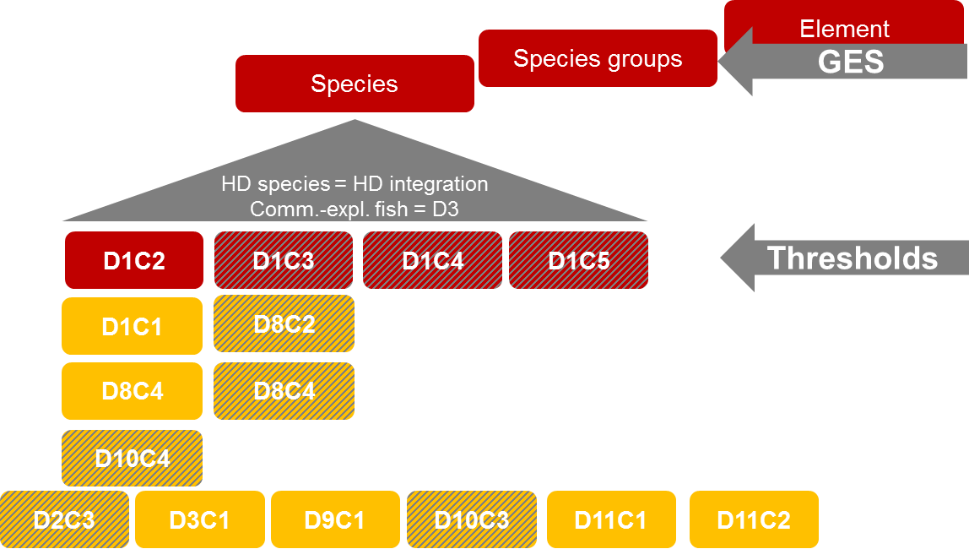

Figur 4. Översikt om bedömningsflöde för rörliga arter under D1. Röda boxar illustrerar pirmära kriterier med ett bedömningsvärde. Boxar med grå textur är sekundära kriterier, beroende på element bedömd (alla kriterier är primära = obligatoriska) för arter som är listat i annex II, IV eller V i art- och habitatdirektivet. I bedömningen ska även belastningar vägas in: D1C1 bifångst, D8C4 =akuta förgiftningar (t.ex. oljespill), D10C4 (sekundärt) = marint skräp såsom insnörning, annan skada eller nedsatt hälsa, D8C2 (sekundärt) = arternas hälsa, kroniskt förgiftning, D2C3 = främmande arter, D3C1 = fiskeridödlighet, D9C1 = halter av miljögifter i livsmedel, D10C3 = intag av marint skräp (makro och mikro), D11C1 = impulsivt ljud, D11C2 = låg frekvens ljud

### Koppling till fågeldirektivet

Enligt senaste kommissionsbeslutet för HMD (EU 848/2017 COM) ska så långt som möjligt bedömningar från fågeldirektivet (Directive 2009/147/EC) användas i bedömningen enligt D1C1 och om nödvändigt även för D1C4 för fåglar. D1C1 motsvarar ”population size” in fågeldirektivet och D1C4 ”breeding distribution map and range size”. Detta kunde inte beaktas inför IB 2018 men kommer att diskuteras inför framtida statusklassificeringar.

### Bedömning av fåglar (Biodiversitet D1)

Bedömningen kommer att göras för förvaltningsområde Nordsjön och Östersjön separat dock med samma metoder som grund. Bedömningen baseras på Helcom indikatorer: “Abundance of waterbirds in the breeding season”, ”Abundance of waterbirds in the wintering season” och Ospar indikatorn “Marine Bird Abundance (B1)”.

För beräkning av artspecifika trender används TRIM (TRends & Indices for Monitoring Data; baserad på Poisson regression) för både häckande och övervintrande fåglar i den svenska bedömningen. TRIM användes även för häckande fåglar i Helcom och Ospar bedömningen. Dock beräknades artspecifika trender för övervintrande fåglar med ”Generalized Additive moddeling (GAM) i Helcom. GAM möjliggör att beräkna artspecifika trender med temperatur som kovariat, dvs. att man exkludera vinter-temperatureffekter från regressionen. Dock torde resultaten vara jämförbara oavsett val av statistisk modell. Eftersom övervakningen av fåglar som övervintrar off-shore sker med glesa tidsintervall så kan inte data för off-shore populationer inkluderas i nuvarande bedömning.

Bedömningen görs för häckande fåglar på nationellt nivå. Övervintrnde fåglar bedöms separat i både förvaltningsområde Nordsjön (Västerhavet) och Östersjön. Bedömningen följer schemat enligt figur 5.

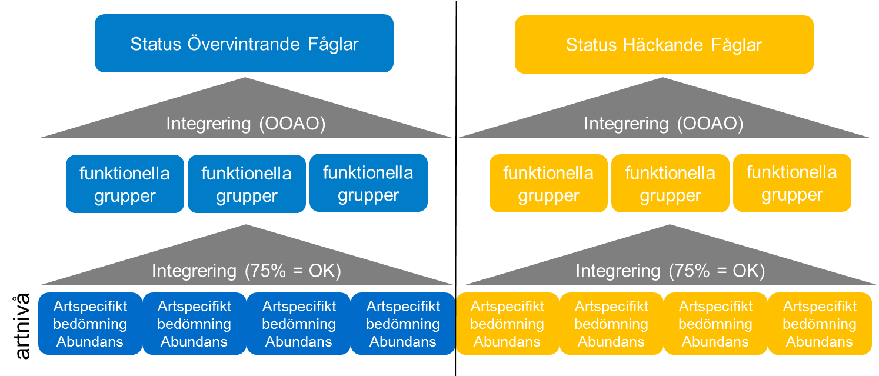

Figure 5 Processflöde för bedömning av övervintrande och häckande fåglar från artnivå upp till indikatornivå. Mellan funktionella grupper kommer integreringen sker genom one-out-all-out (ooao).

### Bedömning av bifångst (D1C1)

Kriteriet D1C1 ska inte ingå i integration av resterande kriterier under D1. Bedömningen för D1C1 kommer att göras kvalitativt. Tyvärr saknas kvantitativa bedömningar dock finns ett indikatorfaktablad tillgänligt (Helcom: Number of drowned mammals and waterbirds in fishing gear). Indikatorn gör ingen fullskaligt bedömning av bifångst för fåglar utan en kvalitativ beskrivning baserad på datat som finns i Östersjöområde.

## Utsträckning till vilken god miljöstatus uppnås för marina däggdjur i Diskriptor 1

GES ska definieras på artgrupps nivå det innebär att GES kan definieras enligt följande:

* Alla funktionella grupper uppfyller sina gruppspecifika gränsvärden (75% av arter i en funktionell grupp uppfyller de artspecifika gränsvärden) i både förvaltningsområden Nordsjön och Östersjön.

## Koppling till andra indikatorer och uppföljningssystemet

Under 2016 föreslog HaV några indikatorer för att följa upp Hav i balans. Fåglar ingår inte specifikt som enskilda indikatorer men inkluderas i den sammanvägda bedömningen enligt hmd som är en precisering i miljömål ”Hav i balans”.

## Öppna frågor samt arbetsplan fram till hösten 2017

* Inkludering av arter som saknas (så långt det är relevant), t.ex: Diskussion om inkludering av häckande alkor (sillgrissla, tordmule): Både sillgrissla och tordmulle är koloniala och svårräknade om man inte lägger ner väldigt stora resurser. Vi vet att bägge arterna har ökat kraftigt under denna period. Denna ökning fångas inte upp i nuvarande IB 2018. Helcom redovisar sillgrissla som svagt ökande och tordmule som stabil.
* Synkning av bedömning och rapportering mellan fågeldirektivet och havsmiljödirektivet så långt5 som nödvändigt
* Diskussion om hur bedömningen av fåglar måste kompletteras med andra kriterier, t.ex. demografi (D1C3) eller D1C4 (genom fågeldirektivet?)
* Inkludering av off-shore populationer/arter.

## Referenser

EU Comission COMMISSION DECISION (EU) 2017/848 of 17 May 2017 laying down criteria and methodological standards on good environmental status of marine waters and specifications and standardised methods for monitoring and assessment, and repealing Decision 2010/477/EU. Official Journal of the European Union

Havs- och Vattenmyndigheten (2012). Havs- och vattenmyndighetens föreskrifter om vad som kännetecknar god miljöstatus samt miljökvalitetsnormer med indikatorer för Nordsjön och Östersjön. Senast uppdaterad 2014-07-01.

ICES. 2016. Working Group on Bycatch of Protected Species (WGBYC), 1–5 February 2016, ICES HQ, Copenhagen, Denmark. ICES CM 2016/ACOM:27. 82 pp.

Nilsson, L. & Haas, F. 2016. Counts of staging and wintering waterfowl and geese in Sweden. Annual report 2015/16. Department of Biology, Lund University. 64 pp.

[As soon as published all Ospar assessment sheets and Helcom indicator fact sheets will be included in the list]

## Annex 1 Artlistor

Tabell 1 Arter som inkluderas i bedömning av övervintrande fåglar i IB 2018. 1Arter som inkluderas i Helcom indikator ”Abundance of waterbirds in the wintering season”; 2Svenska osttkusten (syd och ost om Öresundsbron); 3Det finns ingen svenska data om Fåglar som söker föda vid vattenytan (Surface feeders); 4Svenska västkusten (norr om Öresundsbron).

|  |  |  |  |  |  |  |
| --- | --- | --- | --- | --- | --- | --- |
| Grupp | Engelskt namn | Latinskt namn | Svenskt namn | HELCOM1 | Sweden, east2 | Sweden, west4 |
| surface feeders | Black-headed gull | Larus ridibundus | Skrattmås | x | 3 | 3 |
| Common gull | Larus canus | Fiskmås | x | 3 | 3 |
| Great black-backed gull | Larus marinus | Havstrut | x | 3 | 3 |
| Herring gull | Larus argentatus | Gråtrut | x | 3 | 3 |
| pelagic feeders | Smew | Mergus albellus | Salskrake | x | x | x |
| Goosander | Mergus merganser | Storskrake | x | x | x |
| Red-breasted merganser | Mergus serrator | Småskrake | x | x | x |
| Great crested grebe | Podiceps cristatus | Skäggdopping | x | x | x |
| Red-necked grebe | Podiceps grisegena | Gråhakedopping | x |  |  |
| Slavonian grebe | Podiceps auritus | Svarthakedopping | x | x |  |
| Red-throated diver | Gavia stellata | Smålom | x | x | x |
| Black-throated diver | Gavia arctica | Storlom | x |  |  |
| Great cormorant | Phalacrocorax carbo | Storskarv | x | x | x |
| benthic feeders | Pochard | Aythya ferina | Brunand |  | x | x |
| Tufted duck | Aythya fuligula | Vigg | x | x | x |
| Greater scaup | Aythya marila | Bergand | x | x |  |
| Steller's eider | Polysticta stelleri | Alförrädare | x |  |  |
| Common eider | Somateria mollissima | Ejder | x | x | x |
| Long-tailed duck | Clangula hyemalis | Alfågel | x | x | x |
| Common scoter | Melanitta nigra | Sjöorre | x | x | x |
| Velvet scoter | Melanitta fusca | Svärta | x | x | x |
| Common goldeneye | Bucephala clangula | Knipa | x | x | x |
| grazing feeders | Mute swan | Cygnus olor | Knölsvan | x | x | x |
| Whooper swan | Cygnus cygnus | Sångsvan | x | x | x |
| Bewick's swan | Cygnus columbianus | Mindre sångsvan | x |  |  |
| Eurasian wigeon | Anas penelope | Bläsand |  | x | x |
| Eurasian teal | Anas crecca | Kricka |  | x | x |
| Mallard | Anas platyrhynchos | Gräsand | x | x | x |
| Pintail | Anas acuta | Stjärtand |  | x |  |
| Eurasian coot | Fulica atra | Sothöna | x | x | x |

Tabell 2 Arter som inkluderas i bedömning av häckande fåglar i IB 2018. 1Arter som inkluderas i Helcom indikator ”Abundance of waterbirds in the breeding season”; 2 Svenska data är förmodligen inte representativ för populationen; 3 Svenskt data är definitivt inte representativ för populationen; 4 Måste diskuteras ytterligare om denna art ska inkluderas

|  |  |  |  |  |  |
| --- | --- | --- | --- | --- | --- |
| Grupp | Engleskt namn | Latinskt namn | Svenskt namn | HELCOM1 | Sweden |
| Wading feeders | Ringed plover | Charadrius hiaticula | Större strandpipare | x | x |
| Turnstone | Arenaria interpres | Roskarl | x | x |
| Common sandpiper | Actitis hypoleucos | Drillsnäppa |  | x |
| Redshank | Tringa totanus | Rödbena |  | x |
| Shelduck | Tadorna tadorna | Gravand | x | x |
| Oystercatcher | Haematopus ostralegus | Strandskata | x | x |
| Dunlin | Calidris alpina | Kärrsnäppa | x |  |
| Surface feeders | Common gull | Larus canus | Fiskmås | x | x |
| Herring gull | Larus argentatus | Gråtrut | x | x |
| Arctic skua | Stercorarius parasiticus | Labb | x | x |
| Great black-backed gull | Larus marinus | Havstrut | x | x |
| Lesser black-backed gull | Larus fuscus | Silltrut | x | 2 |
| Black-headed gull | Larus ridibundus | Skrattmås |  | x |
| Common tern | Sterna hirundo | Fisktärna | x | x |
| Arctic tern | Sterna paradisaea | Silvertärna | x | x |
| Little tern | Sterna albifrons | Småtärna | x |  |
| Pelagic feeders | Razorbill | Alca torda | Tordmule | x | 3 |
| Cormorant | Phalacrocorax carbo | Storskarv | x | x |
| Great crested grebe | Podiceps cristatus | Skäggdopping | x | x |
| Guillemot | Uria aalge | Sillgrissla | x | 3 |
| Red-breasted merganser | Mergus serrator | Småskrake | x | x |
| Goosander | Mergus merganser | Storskrake | x | x |
| Black guillemot | Cepphus grylle | Tobisgrissla | x | x |
| Benthic feeders | Eider | Somateria mollissima | Ejder | x | x |
| Velvet scoter | Melanitta fusca | Svärta | x | x |
| Tufted duck | Aythya fuligula | Vigg | x | x |
| Grazing feeders | Greylag goose | Anser anser | Grågås | x | x |
| Barnacle goose | Branta leucopsis | Vitkindad gås |  | 4 |
| Canada goose | Branta canadensis | Kanadagås |  | x |
| Mallard | Anas platyrhynchos | Gräsand |  | x |
| Mute swan | Cygnus olor | Knölsvan | x | x |